
В рамках мероприятий Календаря Большого Росреестра отделом государственной службы и кадров, по защите государственной тайны и мобилизационной подготовки при участии начальника отдела государственной регистрации недвижимости и главного специалиста-эксперта отдела государственного земельного надзора, геодезии и картографии, землеустройства, мониторинга земель и кадастровой оценки недвижимости Управления в сентябре проведена беседа на тему «Управление Росреестра по Республике Тыва – престижное место работы для молодого специалиста» с учащимися 9-х классов средней общеобразовательной школы № 4 города Кызыла.
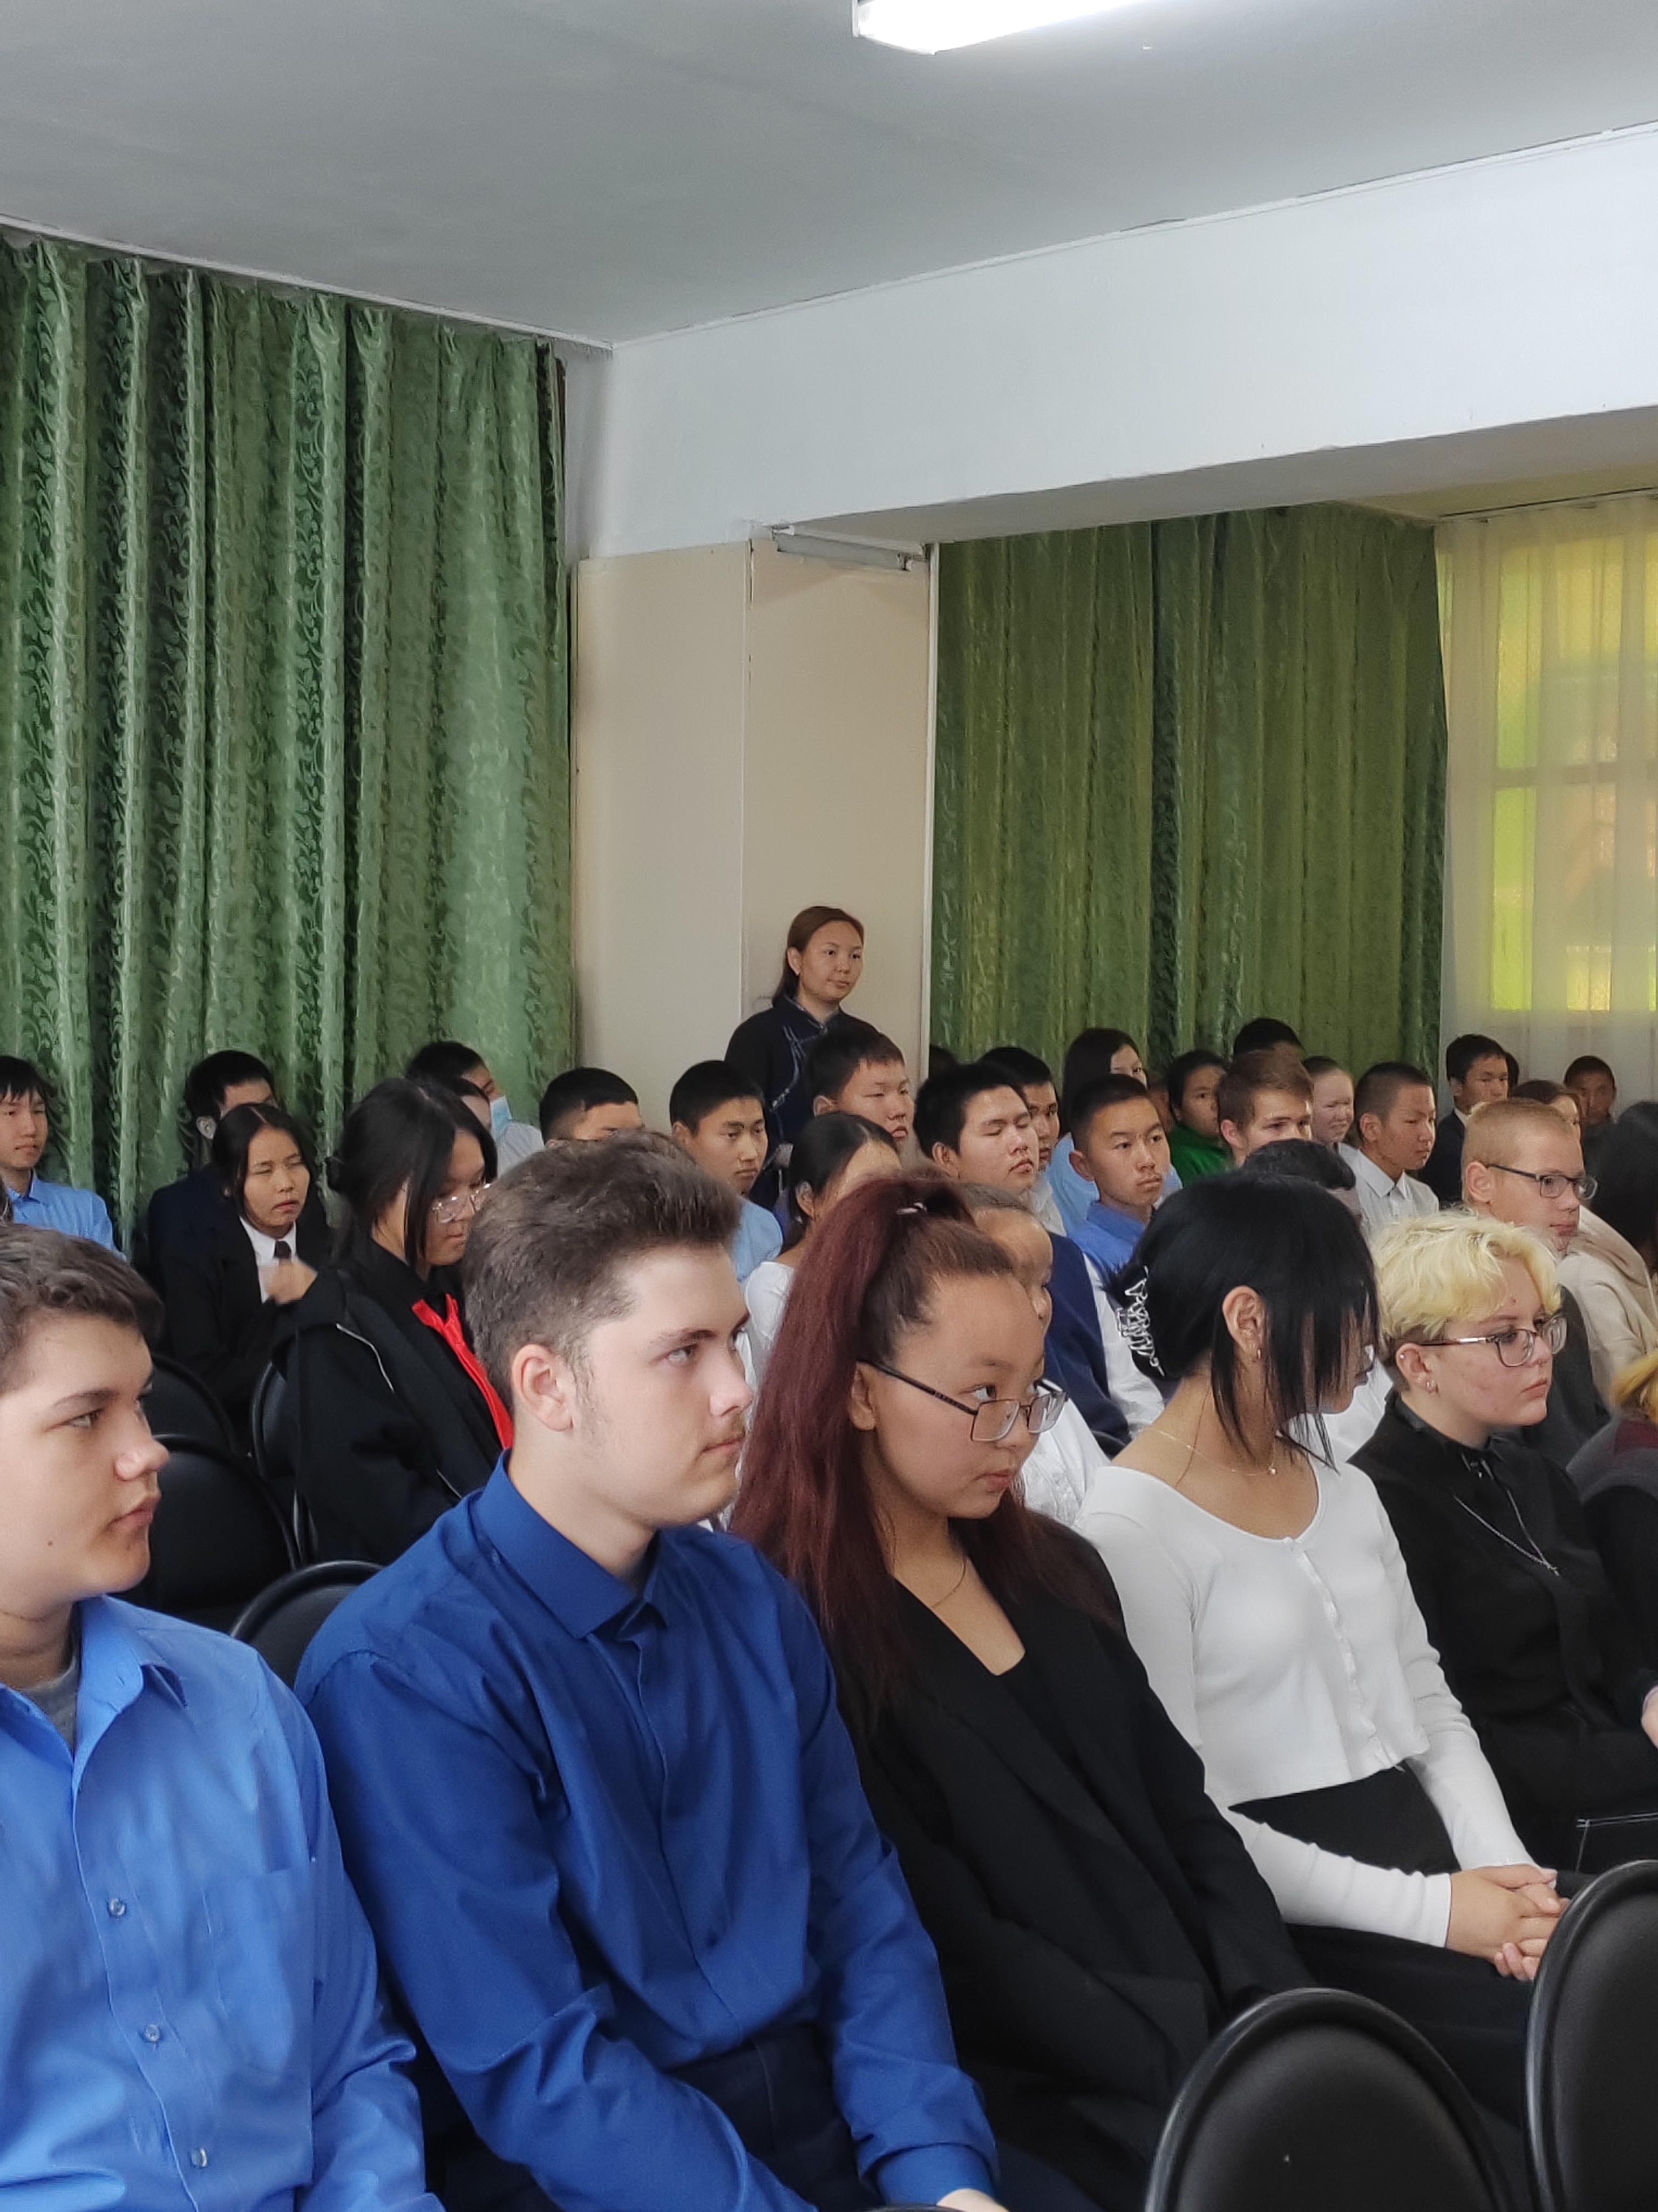В ходе беседы школьникам было рассказано об основных направлениях деятельности Управления и прохождении федеральной государственной гражданской службы, в том числе о необходимости наличия высшего либо среднего специального образования. Также была озвучена возможность прохождения в Управлении производственной и иных видов практик в период обучении в ВУЗах и ССУЗах.
Руководитель Управления Росреестра по Республике Тыва Светлана Тулуш: «Подобные мероприятия среди школьников и студентов учебных заведений высшего и среднего звена популяризируют федеральную государственную гражданскую службу и деятельность Росреестра».

